PIANO DI MKIGLI
ALLEGATO 2

PIANO DI MIGLIORAMENTO
Istituto Comprensivo Guido Guinizelli
Castelfranco Emilia
Rapporto di Autovalutazione di riferimento: luglio 2017

Con la chiusura e la pubblicazione del RAV si apre la fase di formulazione e attuazione del Piano di Miglioramento, inteso ad integrare il Piano Triennale dell’Offerta Formativa (INDIRE)

Il Piano di Miglioramento
- prevede interventi sulle pratiche educative e didattiche e su quelle gestionali e organizzative, per un’azione efficace sui bisogni specifici dell’istituto e al fine di valorizzare la continuità e l’unitarietà del percorso proposto

- vede declinati gli obiettivi delle aree di processo con riferimento alle priorità e traguardi individuati al termine del percorso di autovalutazione che ha avuto luogo nel corso dell’anno scolastico 2016/17 e che ha portato alla pubblicazione del RAV nel luglio del 2017.

Secondo la struttura del RAV gli obiettivi sono raggruppati per aree di processo

- curricolo, progettazione e valutazione
- ambiente di apprendimento
- inclusione e differenziazione
- continuità e orientamento
- orientamento strategico e organizzazione della scuola
- sviluppo e valorizzazione delle risorse umane
- integrazione con il territorio e rapporti con le famiglie

Per consentire una lineare attuazione di monitoraggio del percorso di miglioramento, per ogni area di processo vengono indicati:

- gli obiettivi da raggiungere;
- le azioni necessarie e i link alle schede dei progetti contenute nel PTOF,
- la/le figura/e di riferimento nell’organigramma di istituto,
- i tempi per il raggiungimento dei risultati,
- i risultati attesi,
- i relativi indicatori di processo,
- le modalità di monitoraggio.

PRIORITÀ e TRAGUARDI
dal RAPPORTO di AUTOVALUTAZIONE del LUGLIO 2017

priorità 1  risultati scolastici | traguardo | indicatori | risultati attesi
rinforzare la fascia medio-alta (voto 7-8-9) negli esiti dell’esame conclusivo del primo ciclo | aumentare del 3% in un triennio la percentuale di voti medio-alti (7-8-9) | differenziale tra le percentuali di 7, 8 e 9 sul totale dei voti dell’esame conclusivo del 1° ciclo nell’a.s. di riferimento rispetto alle percentuali riportate nel RAV (2015/16) | incremento del 3%
priorità 2  risultati nelle prove standardizzate nazionali | traguardo | indicatori | risultati attesi
ridurre la varianza interna alle classi negli esiti delle prove standardizzate | ridurre del 3% la varianza interna alle classi negli esiti nelle prove standardizzate | differenziale tra la percentuale di punteggi interni alle classi nell’anno scolastico di riferimento rispetto agli esiti delle prove del 2016 | riduzione del 3%
priorità 3  risultati a distanza | traguardo | indicatori | risultati attesi
migliorare il successo scolastico nel primo anno di scuola secondaria di 2° grado | aumentare del 3% il numero degli alunni promossi al 1° anno di scuola secondaria di 2° grado | differenziale tra le percentuali di promossi al 1° anno di scuola sec. di 1° grado nell’a.s. di riferimento rispetto alle percentuali riportate nel RAV | incremento del 3%

PROCESSO funzionali raggiungimento dei TRAGUARDI

Area di processo: curricolo, progettazione e valutazione
obiettivi | azioni/progetti | figura di riferimento nell’organigramma di istituto | risultati attesi | tempi previsti per il raggiungimento dei risultati | indicatori di processo | monitoraggio
completare la definizione del curricolo verticale centrato sulle competenze | - orientare la progettazione formativa all’acquisizione delle competenze  - definire un curricolo di istituto delle educazioni (ambientale, stradale, alla legalità, alla salute e all’alimentazione, all’affettività ed alla sessualità ecc.)  - corredare con esempi compiti di realtà le progettazioni disciplinari (discipline coinvolte, tempi di realizzazione, strumenti di valutazione)  - predisporre e rendere accessibili esempi di rubriche per la valutazione delle competenze trasversali  - formare i docenti sulla didattica per competenze e le tecniche di progettazione  - proporre attività di coding nelle discipline tradizionali in tutte le classi | referenti di settore  referenti di dipartimento verticale | definizione di un percorso in verticale dalla scuola dell’infanzia alla secondaria esplicitando i raccordi con le educazioni (ambientale, stradale, alla legalità, alla salute e all’alimentazione, all’affettività ed alla sessualità ecc.) | giugno 2019 | presenza di modalità di progettazione condivise collegialmente | check list (presenza/assenza nelle progettazioni disciplinari di almeno una U. di A. riconducibile ad un percorso verticale)
 |  |  |  |  | realizzazione di U. di A. trasversali e in continuità con altri segmenti formativi
perfezionare il sistema di verifica e documentazione della progettazione di Istituto, con attenzione agli esiti |  | FS per la progettazione  FS per l’autovalutazione | sistematizzazione della verifica della progettazione di Istituto: 100% della progettazione dell’istituto riporta strumenti e tempi di verifica | giugno 2019 | disponibilità di dati relativi agli esiti dei progetti | check list (presenza/assenza di strumenti e tempi di verifica in ogni scheda di progetto)
completare l’implementazione delle prove comuni anche in raccordo con le altre istituzioni scolastiche del territorio | - adeguare il piano delle attività (incontri di dipartimento verticale, di monodisciplinari, di docenti di classi/sezioni parallele per predisposizione e analisi degli esiti)  - inserire nel piano delle attività la somministrazione e la raccolta degli esiti  - formare i docenti su  - finalità delle verifiche di Istituto  - strutturazione di prove oggettive  - definizione di un protocollo efficace | FS per l’autovalutazione  referenti di segmento formativo | sistematizzazione delle verifiche di Istituto ai fini dell’autovalutazione in tutti gli ordini di scuola:  - nel 100% delle classi/sezioni dell’Istituto vengono somministrate prove oggettive comuni | giugno 2018 | - numero delle classi/sezioni coinvolte nelle prove di Istituto  - numero delle discipline di scuola secondaria coinvolte nelle prove di Istituto | check list
attivare tempestivamente la comunicazione sulle criticità che dovessero emergere dalle prove comuni e gli interventi necessari | - predisporre gli strumenti per la raccolta degli esiti delle prove comuni in tempi stretti  - pianificare una riflessione bimestrale sugli esiti  - formazione sull’utilizzo del foglio di calcolo  Progetti:  Prove comuni per l’efficacia formativa | FS per l’autovalutazione | disponibilità degli esiti delle prove entro 2 settimane dalla somministrazione:  - il 100% delle prove di istituto viene tabulato nei tempi stabiliti,  - il 100% dei docenti coinvolti ha a disposizione i risultati delle prove  realizzazione di interventi di recupero mirati | giugno 2019 | numero delle restituzioni | check list

Area di processo: ambiente di apprendimento
obiettivi | azioni/progetti | figura di riferimento nell’organigramma di istituto | risultati attesi | tempi previsti per il raggiungimento dei risultati | indicatori di processo | monitoraggio/  modalità di rilevazione
estendere il ricorso alle nuove tecnologie per attualizzare la didattica, valorizzare le capacità e motivare anche gli alunni in maggiore difficoltà | - formare i docenti secondo le linee del PNSD  - predisporre uno sportello di consulenza sull’applicazione di software nella didattica da parte dell’animatore digitale  - ampliare la dotazione di hardware e di software a disposizione di docenti e alunni  - sperimentare situazioni in videoconferenza  - proporre esperienze di comunicazione multimediale  - progetti:  - Robocoop  - MakerDojo  - Altrevie  - Hands on  - eTwinning | FS Informatica nella didattica  Animatore digitale  Gruppo di lavoro per l’inclusione | il 100% dei docenti integra la didattica con l'utilizzo delle nuove tecnologie | giugno 2019 | numero di docenti che integrano la didattica con le nuove tecnologie  numero degli elaborati multimediali prodotti dagli alunni nelle diverse aree di apprendimento  numero dei percorsi interdisciplinari basati su ricerca on line e software | check list (presenza/assenza delle proposte didattiche con prevedono l’uso delle tecnologie nella progettazione disciplinare dei docenti)  performance list (competenze digitali degli alunni)
 |  |  | incremento degli alunni, anche con difficoltà, autonomi rispetto nella ricerca on line, nell’uso di software di presentazione, di foglio di calcolo e di scrittura
articolare anche per singole classi percorsi di recupero delle competenze in Italiano, matematica e Lingua straniera | - analizzare gli esiti delle prove di Istituto  - organizzare corsi di recupero o di potenziamento in orario extrascolastico  Progetti:  Recupero degli apprendimenti di matematica, italiano, lingua straniera  Passi avanti  Aspettami, arrivo  Azioni a sostegno degli apprendimenti | referenti di segmento formativo  coordinatori di classe  coordinatori di interclasse | miglior inserimento di tutti gli alunni all’interno della comunità e partecipazione attiva e motivata alla vita della scuola | giugno 2018 | numero degli alunni che partecipa ai corsi in orario extrascolastico  miglioramento del rendimento scolastico  incremento della partecipazione attiva e della motivazione allo studio | registro elettronico  esiti scolastici quadrimestrali  certificazione delle competenze (differenziale tra due anni scolastici)
 |  |  | sviluppo delle abilità di base e valorizzazione degli stili individuali di apprendimento
 |  |  | diminuzione del disagio
estendere corsi di recupero e potenziamento anche all’orario scolastico tramite ridefinizione dello stesso per modalità di lavoro a classi aperte | - organizzare l’orario settimanale con ore in parallelo delle discipline italiano, matematica, inglese  - analizzare esiti di prove comuni per definire i gruppi  - individuare (e condividere con gli alunni dei fine primaria e secondaria) l’obiettivo disciplinare da perseguire o la competenza da potenziare  - informare le famiglie tramite registro elettronico  Progetti:  Recupero degli apprendimenti di matematica, italiano, lingua straniera  Passi avanti  Aspettami, arrivo  Azioni a sostegno degli apprendimenti | referenti di segmento formativo | potenziamento delle competenze di base | giugno 2019 | numero delle esperienze a classi aperte nel quadrimestre  miglioramento del rendimento scolastico | esiti scolastici (da registro elettronico)
estendere e radicare il ricorso all'apprendimento cooperativo, dalla scuola dell'infanzia alla secondaria. | - organizzare workshop per la condivisione delle tecniche del cooperative  - predisporre almeno due U. di A. utilizzando strategie di apprendimento cooperativo  Progetti:  MakerDojo  Se leggo vinco  Altrevie 3.0 | docente di classe/sezione | 80% delle classi/sezioni svolgano almeno due u di a. applicando le strategie del cooperative learning | giugno 2020 | documentazione delle attività svolte | performance list sulle competenze di cittadinanza acquisite (differenziale esiti degli a.s. 16/17-19/20)

Area di processo: inclusione e differenziazione
obiettivi | azioni/progetti | figura/e di riferimento nell’organigramma di istituto | risultati attesi | tempi previsti per il raggiungimento dei risultati | indicatori di processo | monitoraggio
Coinvolgere docenti e alunni della secondaria con bisogni educativi speciali nel processo di costruzione, verifica e adeguamento del PDP | Calibrare l’offerta didattica (metodologie, strategie e tempi) e le modalità relazionali sulla specificità, dei bisogni che caratterizzano ciascun allievo.  Leggere e condividere il PDP  sottoscritto e approvato dal CdC/team con la famiglia e l’alunno stesso.  Il coordinatore e l’alunno si confrontano quadrimestralmente (con PDP a disposizione) sull’efficacia delle proposte come percepite dall’alunno.  Il coordinatore riferisce al cdc di marzo e di ottobre .  Formare il personale docente sulla normativa e sulla didattica relativa agli alunni BES.  Progetti:  Altrevìe (PON Inclusione e disagio Altrevìe 3.0).  Prove comuni per l’efficacia formativa | F.S DSA  Referenti BES  Coordinatori di classe | Maggior consapevolezza rispetto agli strumenti e alle strategie alternative utili e funzionali al successo scolastico.  Maggior autonomia degli alunni con BES/DSA nel metodo di studio  Inclusione di alunni con BES/DSA attraverso una didattica personalizzata.  Approfondimento da parte dei docenti delle specificità legate agli alunni con BES/DSA | Giugno 2020 | Miglioramento del rendimento scolastico.  Incremento della partecipazione attiva e della motivazione allo studio (competenze civiche, imparare ad imparare) | Esiti delle prove comuni degli alunni con BES (da settembre 2017 a giugno 2020)
Articolare con una strutturazione condivisa dei moduli gli interventi per alunni di origine migratoria. | Strutturare laboratori a classi aperte di lingua italiana L2 (I, II, III livello) per alfabetizzazione di studenti stranieri.  Condividere tra il CdC/team di classe degli esiti dei test di ingresso dell’alunno  Definire i nuclei essenziali delle discipline  Integrare i PDP  Formare i docenti in merito alle strategie didattiche da attuare a favore degli studenti di origine migratoria. | F.S. alunni stranieri, mediatori culturali, docente interno e/o esperto esterno. | L’80% degli alunni con origine migratoria acquisisce un lessico di base che gli permetta di soddisfare bisogni di uso concreto.  L’80% degli alunni con origine migratoria è in grado di interagire in conversazioni brevi su argomenti quotidiani.  L’80% degli alunni con origine migratoria comprende il significato globale e i termini specifici settoriali relativi agli argomenti proposti. | Giugno 2019 | Numero di test di ingresso somministrati.  Miglioramento del rendimento scolastico (dove possibile misurarlo).  Incremento della partecipazione attiva e della motivazione allo studio (dove possibile misuralo) | Test per valutare il livello di conoscenza della lingua italiana conforme al Quadro Europeo di riferimento.  Griglia di rilevazione dei bisogni (consigli di classe del mese di ottobre).  Esiti scolastici
Somministrare uno screening di controllo per la rilevazione di eventuali indicatori di possibile DSA nel I anno di scuola secondaria di I grado | Ricercare i materiali per lo screening .  Condividere con il collegio modalità di somministrazione, di correzione e di lettura deli esiti.  Informare le famiglie sulle motivazioni.  Somministrare i test a tutti alunni delle classi prime di scuola secondaria.  Ricercare i materiali (questionario RSR-DSA).  Condividere con il collegio modalità di somministrazione, di lettura degli esiti.  Informare le famiglie sulle motivazioni e le modalità di somministrazione e di lettura degli esiti. | Referente DSA, coordinatore di classe. | Individuazione del disturbo entro il secondo anno di scuola secondaria (confronto con dati degli anni scolastici precedenti al 2018)  Ottimizzazione degli effetti del recupero scolastico.  Gli insegnanti hanno uno strumento per identificare con metodo gli alunni con possibili difficoltà specifiche.  Le famiglie ha dati specifici. | Agosto 2020 | Numero degli alunni ai quali viene somministrato il test.  Numero delle famiglie e dei genitori che restituiscono il questionario. | Check list (documentazione degli esiti dello screening e del questionario osservativo).
Integrare i corsi di matematica per alunni discalculici di scuola primaria e secondaria con i percorsi curriculari svolti nelle classi | All'interno del progetto Altrevìe 3.0 riservare delle ore alle esercitazioni sulle abilità matematiche.  Programmare i percorsi specifici in collaborazione esperto esterno-docente di matematica.  Formare i docenti sulla discalculia.  Progetti:  Altrevie | Referente DSA | Ridurre le difficoltà relative alle abilità matematiche.  Creare un clima positivo all'interno delle lezioni di matematica, incrementando la motivazione allo studio.  Favorire l'acquisizione delle abilità matematiche attraverso una didattica in piccoli passi progressivi. | Giugno 2018 | Numero degli alunni che aderiscono al progetto.  Numero dei docenti che collaborano con l'esperto esterno.  Numero dei docenti che seguono un percorso di formazione specifico sulla discalculia. | Verbali degli incontri tra docenti.  Verifica dei risultati scolastici.

Obiettivi esplicitati nel Piano Annuale di Inclusione

obiettivi | azioni/progetti | figura/e di riferimento nell’organigramma di istituto | risultati attesi | tempi previsti per il raggiungimento dei risultati | indicatori di processo | monitoraggio
attivare progetti inerenti alle strategie di studio, alla comprensione di testi di vario genere che coinvolgano tutta la classe | Predisporre le condizioni organizzative per attività a classi aperte: laboratorio di  - lettura  - mappe concettuali  - potenziamento delle abilità matematiche  progetti:  - Azioni a sostegno degli apprendimenti  - Makerdojo | Referente sostegno | Gli alunni  - sviluppano le abilità di lettura  - arricchiscono il lessico  - potenziano la capacità di ascolto  - sviluppano maggior autonomia nel metodo di studio  - rafforzano l’ambito logico-matematico  secondo le personali potenzialità | Giugno 2019 | Numero delle classi in cui si realizzano laboratori a classi aperte | Esiti scolastici degli alunni
Attivare progetti che coinvolgano alunni con scarse competenze scolastiche affinché trovino nella scuola ruoli e incarichi soddisfacenti | Progetti:  In paese e fuori  Anche io so fare  Laboratorio creativo  Sport per tutti  Faccio una cosa e torno  Attività di segnapunti al campionato di lettura | Referente sostegno | Aumentare l’autostima attraverso l’acquisizione di abilità tecnico-pratiche  Sviluppare nei ragazzi l’educazione al senso civico  Sviluppare l’autonomia in ambienti extra -scolastici  Sviluppare le abilità motorie attraverso attività ludiche | annuale | Numero di alunni coinvolti nei progetti. | Documentazione della restituzione in classe mediante la realizzazione di testi regolativi su quanto svolto e l’illustrazione dei prodotti ottenuti ai compagni e docenti dell'area di competenza più vicina (tecnologia, arte, italiano, ed motoria).

Area di processo: continuità e orientamento
obiettivi | azioni/progetti | Figura/e di riferimento nell’organigramma di istituto | risultati attesi | tempi previsti per il raggiungimento dei risultati | indicatori di processo | monitoraggio
Orientare le strategie e personalizzare la didattica sulla base delle indicazioni dei docenti del ciclo precedente in merito agli alunni. | Formare docenti di ordini diversi sulle tematiche del metodo di studio, la progettazione e l’attenzione agli stili cognitivi.  Calendarizzare incontri di dipartimento verticale per accordi sui nuclei fondanti delle discipline, i contenuti essenziali per il passaggio tra gli ordini e sui criteri di valutazione.  Calendarizzare gli incontri della Commissione Continuità anche per la definizione delle fasce di livello (tasso di problematicità).  Tramettere i PDP e la documentazione relativa agli alunni con bisogni speciali entro l’inizio dell’anno scolastico al docente coordinatore/team che accoglie.  Informare le famiglie rispetto alle modalità di trasmissione alla scuola secondaria di secondo grado del fascicolo personale dell’alunno.  Concordare colloqui con GLHO nelle prime settimane di scuola.  Progetti:  Bussola, verso il domani  Continuità e accoglienza  Prove comuni per l’efficacia formativa | Referente per la continuità.  Referente per l’orientamento.  Referenti dei dipartimenti verticali.  Coordinatore di classe.  FS per la formazione  Referenti per l’inclusione. | Ridurre l’insuccesso formativo e la dispersione scolastica.  Prevenire le difficoltà di passaggio tra i vari ordini di Scuole.  Pervenire ad un confronto e alla condivisione delle strategie educative, sulla base dei bisogni formativi dell’alunno. | Giugno 2020 | Numero di incontri tra referenti per definire le competenze in uscita e in entrata.  Analisi della situazione iniziale e finale.  Analisi dei processi adottati e dei prodotti.  Predisposizione di griglie per il passaggio di scuola e  numero degli istituti di secondo grado che restituisce gli esiti.  Formazione di classi equieterogenee.  test di ingresso predisposto a Settembre.  attività educative comuni tra bambini dell'infanzia e della primaria.  Trasmissione di fascicoli articolati sul percorso formativo dei singoli studenti.  Presenza dei genitori nelle giornate di Open Day. | Firma di presenza ai corsi di formazione.  Check list  - presenza assenza della calendarizzazione dei dipartimenti verticali e della Commissione Continuità  Esiti scolastici su  - gli stili di comportamento;  - l’acquisizione di abilità cognitive e metacognitive.  Condivisione del curricolo verticale.  Condivisione dei criteri di valutazione.
Definire accordi formali con gli istituti di scuola secondaria di 2° grado per la rilevazione completa degli esiti scolastici del I anno. | Predisporre un documento programmatico.  Informare entro novembre gli istituti di secondo grado sulle azioni finalizzate alla rilevazione degli esiti.  Proporre la condivisione di un sistema/strumento on line per la rilevazione dei dati a distanza.  Progetto:  Bussola | Referente per l’orientamento | Incremento della banca dati utile al processo di autovalutazione di Istituto e all’adeguamento delle scelte didattiche.  Riduzione dell’insuccesso formativo e della dispersione scolastica. | novembre 2020 | Numero degli istituti di secondo grado che restituisce gli esiti. | Confronto tra il numero delle restituzioni (dal 2016 al 2020)

Area di processo: sviluppo e valorizzazione delle risorse umane
obiettivi | azioni/progetti | figura di riferimento nell’organigramma di istituto | risultati attesi | tempi previsti per il raggiungimento dei risultati | indicatori di processo | monitoraggio
Incentivare la partecipazione alle iniziative di aggiornamento proposte a livello di ambito territoriale | presentare l’offerta formativa di ambito nei momenti collegiali  inserire il calendario e i contenuti delle iniziative sul sito dell’Istituto  agevolare le modalità di iscrizione ai corsi | FS per la formazione  referenti di segmento formativo | Il 75% dei docenti dell’istituto partecipa alle iniziative di aggiornamento proposte a livello di ambito territoriale | giugno 2018 | numero di docenti coinvolti nelle iniziative di aggiornamento | rilevazione delle presenze alle iniziative di aggiornamento  questionari di gradimento
Raccordare in modo diretto le iniziative di formazione interna con gli elementi di maggiore criticità rilevati nell’azione della scuola. | rilevazione esiti quadrimestrali  rilevazioni esiti prove standardizzate  rilevazione esiti prove comuni  rilevazione alunni BES  rilevazione sui bisogni formativi dei docenti (fine giugno)  A oggi la rilevazione delle criticità e dei bisogni ha determinato la pianificazione delle seguenti iniziative di aggiornamento:  formazione sulla valutazione e sulla definizione dei saperi essenziali e dei nuclei fondanti delle discipline  formazione su problematiche connesse ai disturbi specifici di apprendimento  formazione sulla didattica digitale  realizzazione di protocollo di gestione per alunni con DOP (esito UF realizzata in a.s. 2016/17)  I percorsi di aggiornamento vengono strutturati preferibilmente in Unità Formative per favorire la dimensione della ricerca attiva e della progettazione dei docenti  Progetti: Prove comuni per l’autovalutazione dell’efficacia formativa,  Continuità e accoglienza | FS per la formazione  referenti di segmento formativo  referenti di settore  animatore digitale | riconoscimento delle finalità e del valore della valutazione condivisa  accordo sui nuclei fondanti delle discipline  presenza all’interno delle progettazioni disciplinari di almeno un’esperienza didattica all’anno basata sull’utilizzo delle tecnologie dell’informazione e della comunicazione e/o di robotica e tinkering  il 100% dei docenti può reperire indicazioni operative per la gestione degli alunni con DOP  potenziamento del bagaglio esperienziale dei docenti nella gestione delle situazioni di difficoltà legate ai DSA | giugno 2019 | materiali prodotti nell’ambito del progetto Prove comuni per l’autovalutazione dell’efficacia formativa  numero di docenti coinvolti nelle iniziative di formazione | rilevazione delle presenze alle iniziative di formazione  check list  questionari di gradimento

Area di processo: integrazione con il territorio e rapporti con le famiglie
obiettivi | azioni/progetti | figura di riferimento nell’organigramma di istituto | risultati attesi | tempi previsti per il raggiungimento dei risultati | indicatori di processo | monitoraggio
Implementare le azioni volte a rendere coscienti i genitori dell'importanza dei corsi di recupero/potenziamento offerti dalla scuola | Integrare le comunicazioni con gli obiettivi specifici del corso  Comunicare gli esiti dei test di ingresso  Comunicare gli esiti dei test finali  Valutazione delle competenze  Altrevie 3.0  Recupero degli apprendimenti  Tinkerbot | FS per i rapporti con le famiglie | Il 90% degli alunni invitati ai corsi, frequenta assiduamente | Giugno 2018 | Numero degli alunni che frequentano i corsi di recupero/potenziamento | Registro delle presenza

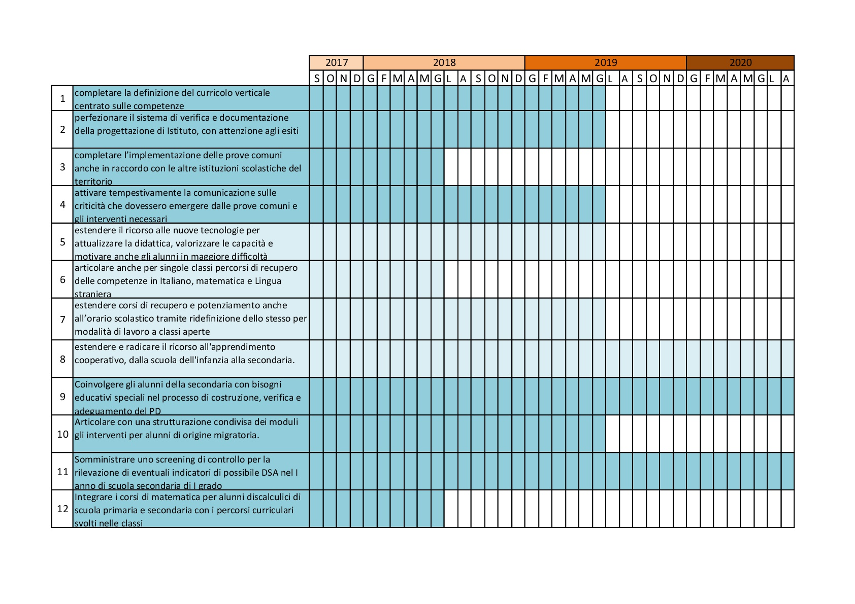
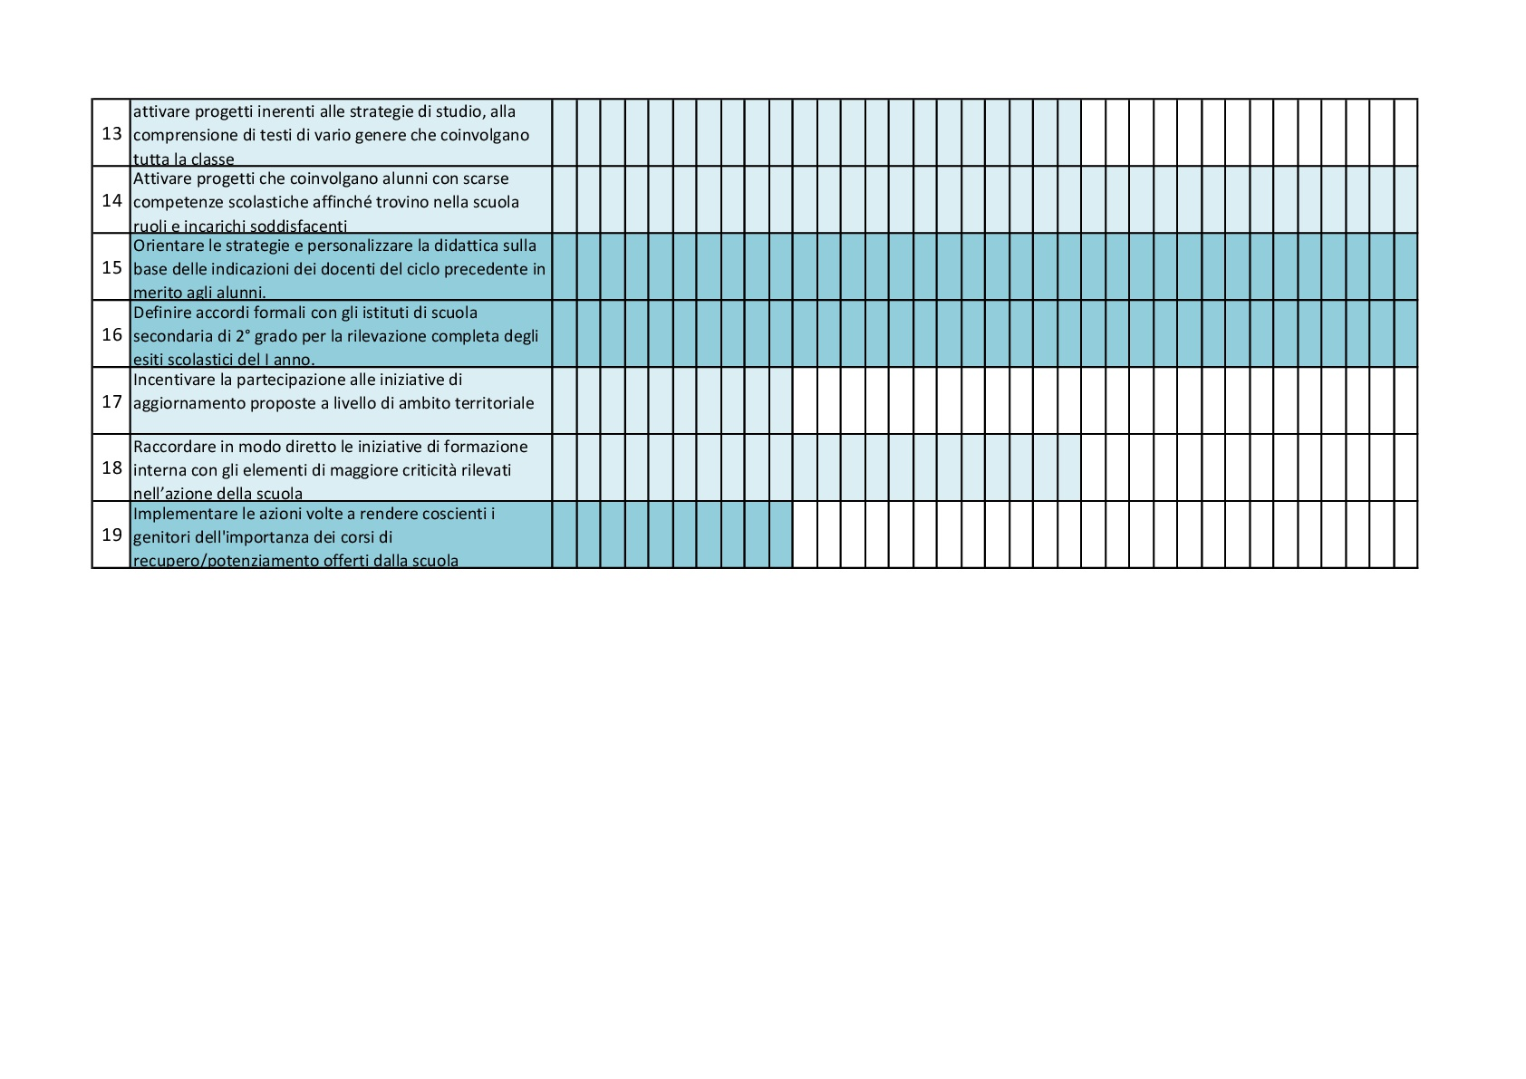

Nel processo di miglioramento, il Dirigente Scolastico e il Nucleo Interno di Valutazione
- favoriscono e sostengono il coinvolgimento diretto di tutta la comunità scolastica, anche promuovendo momenti di incontro e di condivisione degli obiettivi e delle modalità operative dell’intero processo di miglioramento
- valorizzano le risorse interne, individuando e responsabilizzando le competenze professionali più utili in relazione ai contenuti delle azioni previste nel PDM
- promuovono la conoscenza e la comunicazione anche pubblica del processo di miglioramento.
CONSULTAZIONE PRELIMINARE ALLA STESURA DEL PDM
azioni | soggetti coinvolti
ALL’INTERNO DELL’ISTITUZIONE SCOLASTICA
compilazione del questionario INVALSI | DS
 | docente vicaria
 | deferenti di segmento formativo
 | DSGA
 | Funzioni strumentali
revisione del RAV – maggio - luglio 2017 | gruppi di lavoro di docenti secondo la suddivisione delle e aree del RAV
lettura degli esiti delle prove INVALSI 2017 | FS autovalutazione
ALL’ESTERNO
incontri periodici | Amministrazione Comunale
 | servizio di Neuropsichiatria infantile
scuole del territorio
scuole di secondo grado
assemblee di classe e colloqui individuali | genitori
colloqui con dirigenza | comitato genitori
ricerca, analisi, selezione di proposte progettuali | operatori ASL
 | associazioni di categoria
 | associazioni culturali e di volontariato del territorio
 | fondazione Cassa di Risparmio
 | fondazione Golinelli-Bologna
 | Università di Modena e Reggio
 | Università di Bologna

MODALITÀ DI DIFFUSIONE DEI RISULTATI DE PDM
azioni | destinatari
ALL’INTERNO DELL’ISTITUZIONE SCOLASTICA
incontri periodici | collegio unitario
analisi dei risultati dei monitoraggi | consigli di classe/interclasse/intersezione
 | incontri di dipartimento
 | referenti di settore formativo
ALL’ESTERNO
pubblicazione sul sito | stakehoders
assemblee con i nuovi iscritti | famiglie
open day
iniziative di promozione
invio periodico di esiti | referenti istituzionali

